МІНІСТЕРСТВО ОСВІТИ І НАУКИ УКРАЇНИ
СУМСЬКИЙ ДЕРЖАВНИЙ УНІВЕРСИТЕТ
КАФЕДРА КОМП’ЮТЕРНИХ НАУК

ЗВІТ
про виконання лабораторної роботи № 18
« Практична контрольна робота №2 »

Виконала Литвиненко А.В

Перевірив: В.В. Авраменко
Постановка задачі
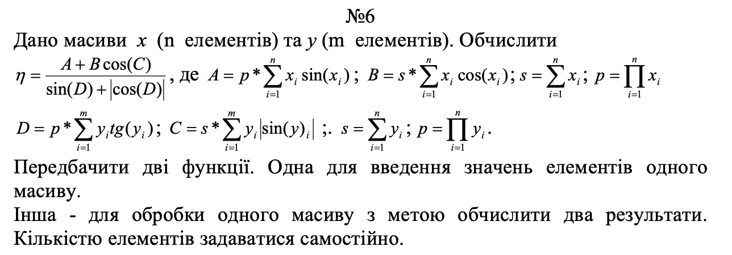

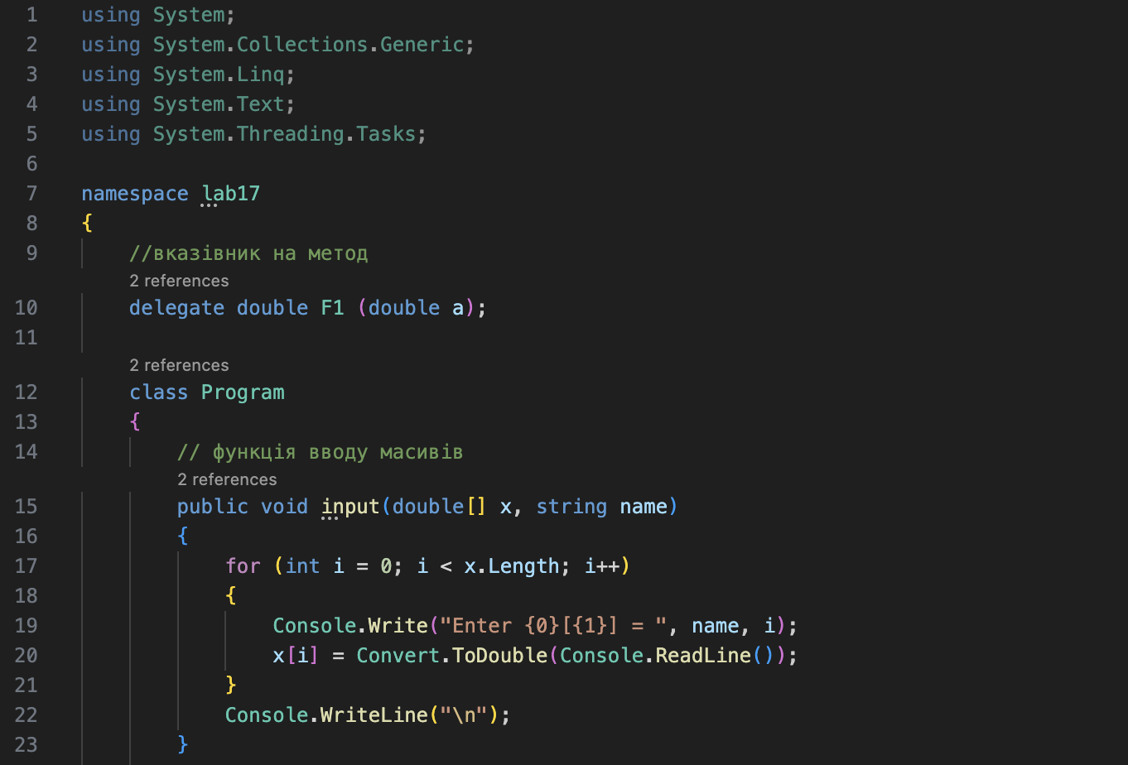
Код програми:
Продовження коду:
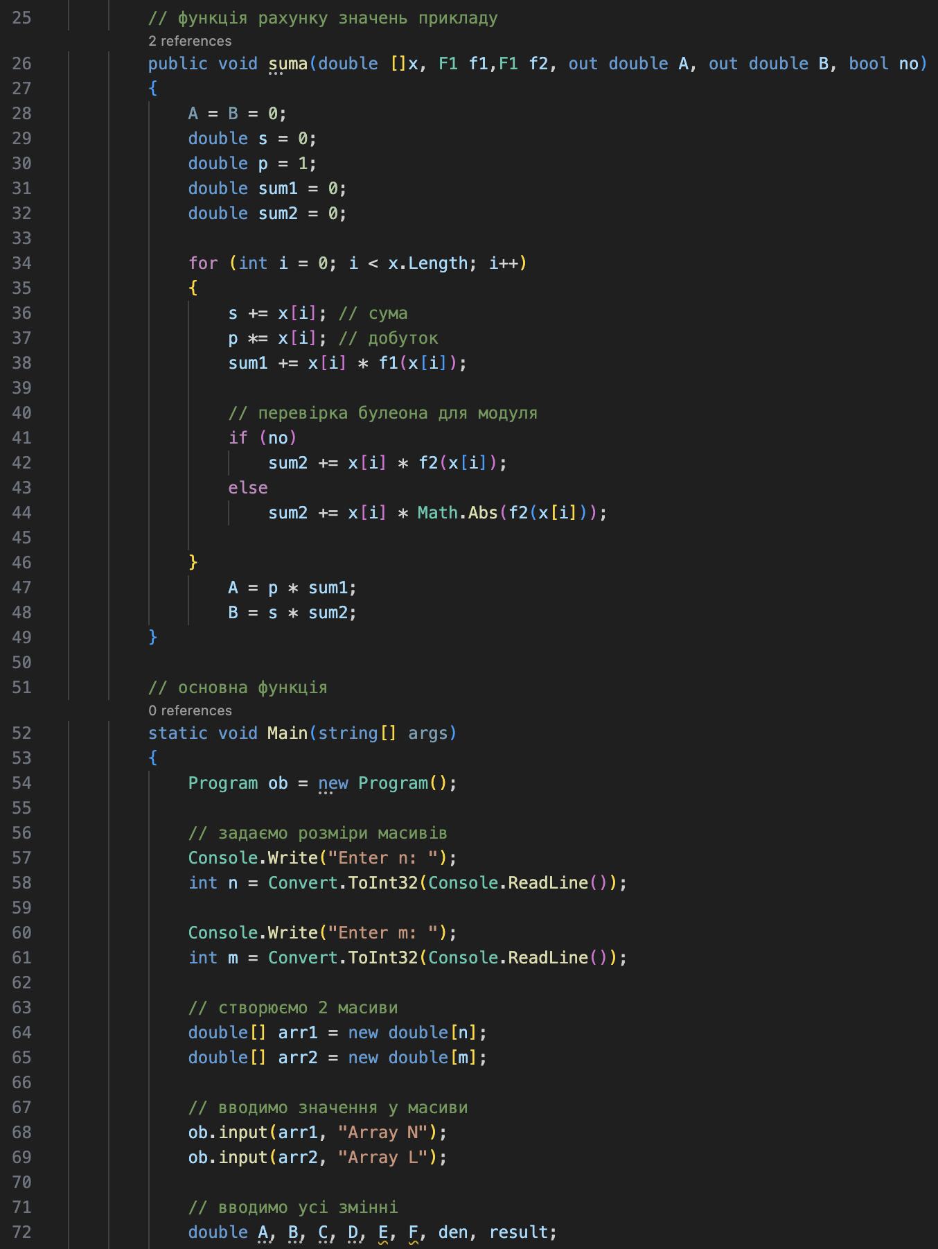
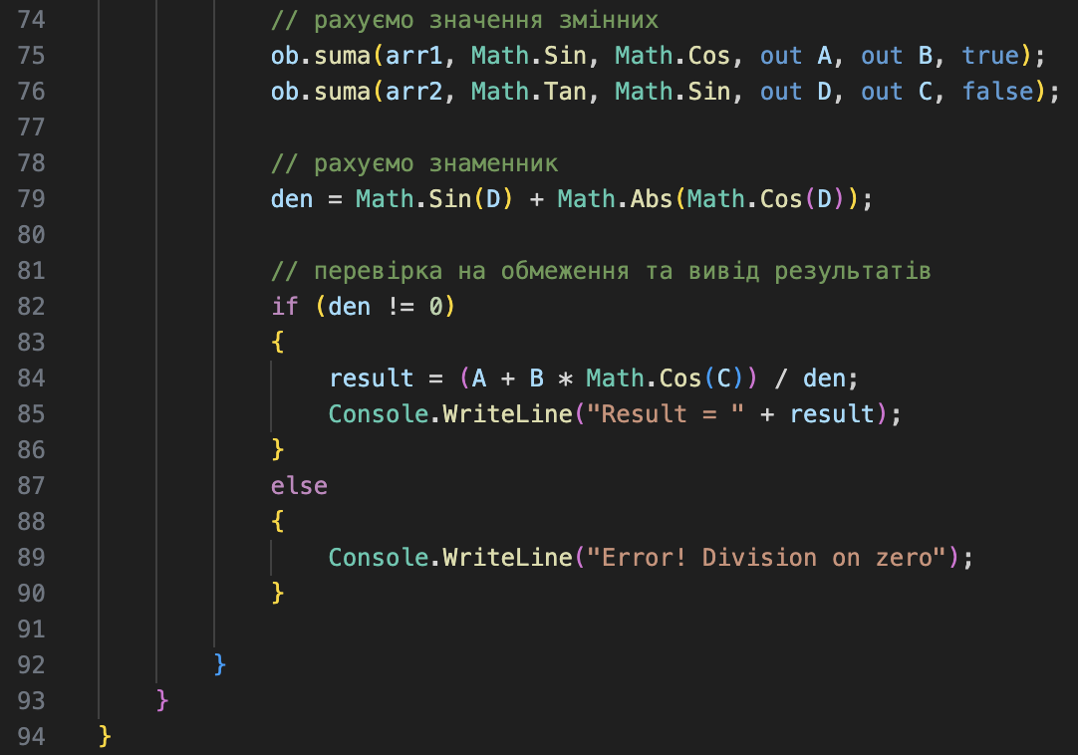
Продовження коду:

Приклад роботи програми:
